|  |  |
| --- | --- |
| C:\Users\Maritza\Desktop\Logo Corp. del Real .png | MATEMÁTICA 2º MEDIO CLASE N° 2  Nombre: ____________________________________  Docente: Karla Celedon Fecha: 09-09-2021 |

(OA): 3

**GUÍA DE REPASO**

**Producto notable, suma por su diferencia:**

El producto Notable llamado Suma por su diferencia es cuando tenemos una multiplicación de dos Binomios con iguales términos, pero en uno se suman y en el otro se restan:

¿Y por qué se llama Suma por su diferencia?

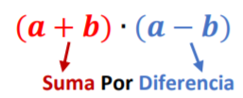Quizás ya te diste cuenta, pero este producto notable se llama Suma por su Diferencia debido al tipo de producto que tenemos entre los términos algebraicos:

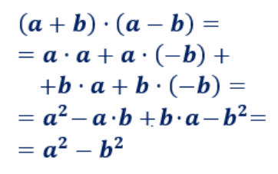**Su demostración es la siguiente:**

**Ejemplo de suma por su diferencia:**

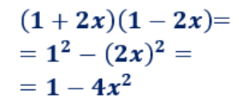

Recuerde que la potenciación se resuelve de la siguiente manera:

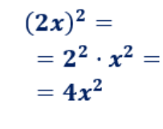

Por lo tanto, en este caso de producto notable el paso a paso a seguir es:

Primer término al cuadrado

Menos

Segundo término al cuadrado

Actividad nº1:

Resuelva los siguientes ejercicios de suma por su diferencia, primero realizando el procedimiento término por término y luego utilizando productos notables:









Actividad nº2:

Resuelve los siguientes ejercicios de productos notables estudiados anteriormente:

|  |  |
| --- | --- |
| **Cuadrado de binomio:** | **Cubo de binomio:** |
|  |  |
|  |  |
|  |  |
|  |  |